Микроконтроллер ATmega128. Основные особенности. Структура МК

Микроконтроллер фирмы AVR семейства MEGA содержит: быстрый RISK-процессор, два типа энергонезависимой памяти (Flash-память программ и память данных EEPROM), оперативную память RAM, порты ввода/вывода и различные периферийные интерфейсные схемы.
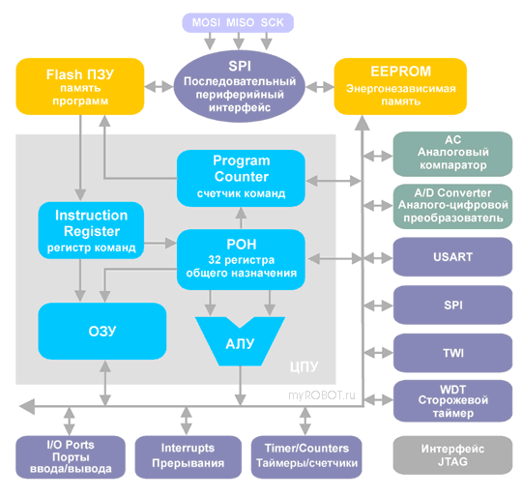
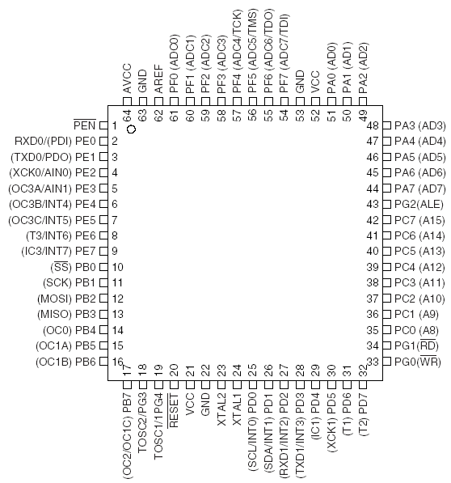
Рисунок. Расположение выводов

ATmega128 – маломощный 8-разр. КМОП микроконтроллер, основанный на расширенной AVR RISC-архитектуре (133 инструкций, большинство из которых выполняются за один машинный цикл).
За счет выполнения большинства инструкций за один машинный цикл ATmega128 достигает производительности 1 млн. операций в секунду/МГц (то есть до 16 млн. операций в секунду при максимальной тактовой частоте 16 МГц).
Ядро AVR сочетает набор инструкций с 32 универсальными рабочими регистрами. Все 32 8-разрядных регистра непосредственно подключены к арифметико-логическому устройству (АЛУ), который позволяет указать два различных регистра в одной инструкции и выполнить ее за один цикл, т.е. производительность в 10 раз выше по сравнению с обычными CISC-микроконтроллерами. В АЛУ находится встроенное умножающее устройство, которое выполняет умножение за два машинных такта.
ATmega128 содержит: 128 кбайт внутрисистемно программируемой флэш-памяти с чтением во время записи (1000 циклов запись/стирание); 4 кбайт ЭСППЗУ (100000 циклов запись/стирание); 4 кбайт статического ОЗУ. При общем количестве ножек 64, 53 линии выделены под универсальный ввод-вывод. Существует возможность адресации внешней памяти размером до 64 кбайт.
Кроме этого среди периферии данного МК присутствуют: счетчик реального времени (RTC); 4 гибких таймера-счетчика с режимами сравнения и ШИМ (два 8- и два 16-разрядных таймера); 2 модуля USART; двухпроводной последовательный интерфейс TWI; 8-канальный 10-разрядное АЦП с программируемым коэффициентом усиления, программируемый сторожевой таймер с внутренним генератором, последовательный порт SPI; интерфейс JTAG совместимый со стандартом IEEE 1149.1, который используется для доступа к встроенной системе отладке и для программирования; а также шесть программно выбираемых режимов уменьшения мощности.
Встроенная внутрисистемно программируемая флэш-память позволяет перепрограммировать память программ непосредственно внутри системы через последовательный интерфейс SPI с помощью простого программатора или с помощью автономной программы в загрузочном секторе (гарантированная двухоперационность: возможность чтения во время записи).
Загрузочная программа может использовать любой интерфейс для загрузки прикладной программы во флэш-память. Программа в загрузочном секторе продолжает работу в процессе обновления прикладной секции флэш-памяти, тем самым поддерживая двухоперационность: чтение во время записи. За счет сочетания 8-разр. RISC ЦПУ с внутрисистемно самопрограммируемой флэш-памятью в одной микросхеме достигается высокая степень гибкости и эффективная стоимость при проектировании большинства приложений встроенного управления. ATmega128 поддерживается полным набором программных и аппаратных средств для проектирования, в т.ч.: Си-компиляторы, макроассемблеры, программные отладчики/симуляторы, внутрисистемные эмуляторы и оценочные наборы.
Специальные возможности микроконтроллера: сброс при подаче питания и программируемая схема сброса при снижении напряжения питания; встроенный калиброванный RC-генератор; внешние и внутренние источники прерываний; программный выбор тактовой частоты; общее выключение подтягивающих резисторов на всех линиях портов ввода-вывода; корпус TQFP; рабочие напряжения 4.5 - 5.5В.

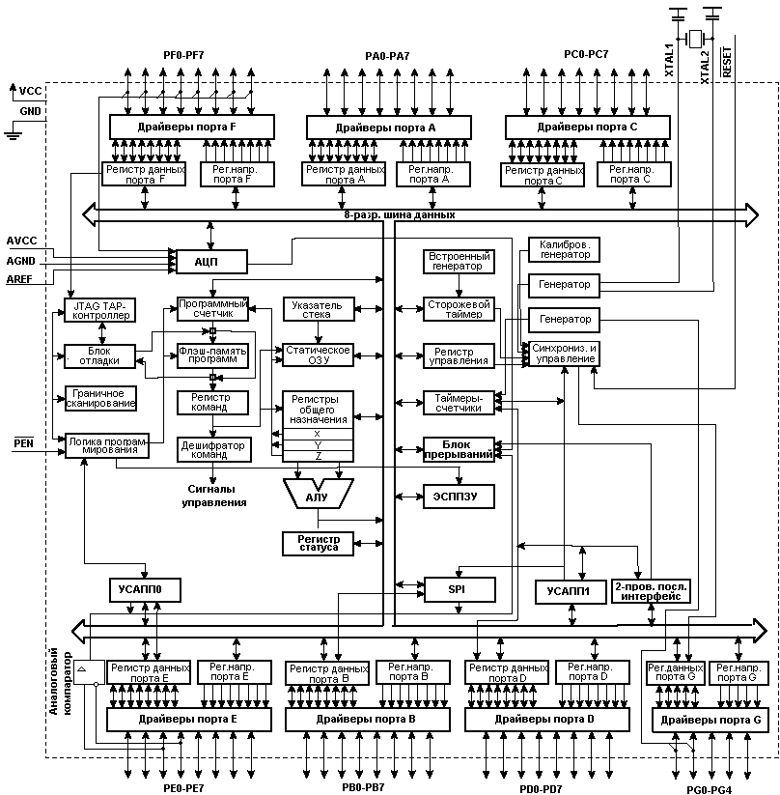

Рисунок. Функциональная схема

Описание выводов
V_{CC} | Напряжение питания цифровых элементов
GND | Общий
Порт A  (PA7..PA0) | 8-разр. порт двунаправленного I/O с внутренними подтягивающими к плюсу резисторами (раздельно для каждого разряда). Выходные буферы имеют симметричную выходную характеристику с одинаковыми втекающим и вытекающим токами. При вводе, линии порта будут действовать как источник тока, если внешне действует низкий уровень и включены подтягивающие резисторы. Выводы находятся в третьем состоянии при выполнении сброса, даже если синхронизация не запущена.
Порт В  (PВ7..PВ0) | 8-разр. порт двунаправленного I/O с внутренними подтягивающими к плюсу резисторами (для каждого разряда). Выходные буферы имеют симметричную выходную характеристику с одинаковыми втекающим и вытекающим токами. При вводе, линии будут действовать как источник тока, если внешне действует низкий уровень и включены подтягивающие резисторы. Выводы находятся в третьем состоянии при выполнении сброса, даже если синхронизация не запущена.
Порт C  (PC7..PC0) | 8-разр. порт двунаправленного I/O с внутренними подтягивающими к плюсу резисторами (для каждого разряда). Выходные буферы имеют симметричную выходную характеристику с одинаковыми втекающим и вытекающим токами. При вводе, линии будут действовать как источник тока, если внешне действует низкий уровень и включены подтягивающие резисторы. Выводы находятся в третьем состоянии при выполнении условия сброса, даже если синхронизация не запущена.
Порт D  (PD7..PD0) | 8-разр. порт двунаправленного I/O с внутренними подтягивающими к плюсу резисторами (для каждого разряда). Выходные буферы имеют симметричную выходную характеристику с одинаковыми втекающим и вытекающим токами. При вводе, линии будут действовать как источник тока, если внешне действует низкий уровень и включены подтягивающие резисторы. Выводы находятся в третьем (высокоимпедансном) состоянии при выполнении условия сброса, даже если синхронизация не запущена.
Порт E  (PE7..PE0) | 8-разр. порт двунаправленного I/O с внутренними подтягивающими к плюсу резисторами (для каждого разряда). Выходные буферы имеют симметричную выходную характеристику с одинаковыми втекающим и вытекающим токами. При вводе, линии будут действовать как источник тока, если внешне действует низкий уровень и включены подтягивающие резисторы. Выводы находятся в третьем состоянии при выполнении условия сброса, даже если синхронизация не запущена.
Порт F  (PF7..PF0) | Порт действует как аналоговый ввод АЦП. Порт также может использоваться как 8-разр. порт двунаправленного I/O, если АЦП не используется. К каждой линии порта может быть подключен встроенный подтягивающий к плюсу резистор (для каждого бита). Выходные буферы имеют симметричную выходную характеристику с одинаковыми втекающим и вытекающим токами. При вводе, линии будут действовать как источник тока, если внешне действует низкий уровень и включены подтягивающие резисторы. Выводы находятся в третьем состоянии при выполнении условия сброса, даже если синхронизация не запущена. Если активизирован интерфейс JTAG, то подтягивающие резисторы на линиях PF7(TDI), PF5(TMS) и PF4(TCK) будут подключены, даже если выполняется Сброс. Вывод TDO находится в третьем состоянии, если не введено состояние TAP, при котором сдвигаются выводимые данные. Порт также выполняет функции интерфейса JTAG.
Порт G  (PG4..PG0) | 5-разр. порт двунаправленного I/O с внутренними подтягивающими к плюсу резисторами (для каждого разряда). Выходные буферы имеют симметричную выходную характеристику с одинаковыми втекающим и вытекающим токами. При вводе, линии будут действовать как источник тока, если внешне действует низкий уровень и включены подтягивающие резисторы. Выводы находятся в третьем состоянии при выполнении условия сброса, даже если синхронизация не запущена.
RESET | вход сброса. Если на этот вход приложить низкий уровень длительностью более минимально необходимой будет генерирован сброс независимо от работы синхронизации. Минимальная длительность внешнего импульса сброса приведена в таблице. Действие импульса меньшей продолжительности не гарантирует генерацию сброса.
XTAL1 | вход инвертирующего усилителя генератора и вход внешней синхронизации.
XTAL2 | выход инвертирующего усилителя генератора.
AV_{CC} | вход питания порта F и аналогово-цифрового преобразователя. Он должен быть внешне связан с VCC, даже если АЦП не используется. При использовании АЦП этот вывод связан с VCC через фильтр низких частот.
AREF | вход подключения источника опорного напряжения АЦП.
PEN | вход разрешения программирования для режима последовательного программирования через интерфейс SPI. Если во время действия сброса при подаче питания на этот вход подать низкий уровень, то микроконтроллер переходит в режим последовательного программирования через SPI. В рабочем режиме PEN не выполняет никаких функций.

